МІНІСТЕРСТВО ОСВІТИ І НАУКИ УКРАЇНИ

Національний аерокосмічний університет
«Харківський авіаційний інститут»

Факультет Інтелектуальних систем управління
Кафедра Систем управління літальними апаратами

Лабораторна робота № 1
з дисципліни «Алгоритмізація та програмування»
на тему: «Введення-виведення даних в С ++"»
ХАІ.301.G5.314.12 ПР

Виконав: здобувач 1 курсу, групи 314 напряму підготовки (спеціальності) Електроніка, електронні комунікації, приладобудування та радіотехніка
12.09.2026 Микола Федоренко
(ім’я і прізвище)
Прийняв: викладач каф.301
____________________ Олексій ГУРТОВИЙ

2026

МЕТА РОБОТИ

Ознайомитися з основами розробки програм і реалізувати консольний додаток для введення / виведення даних на мові програмування C++. Також отримати навички оформлення звітів з лабораторних робіт.

ПОСТАНОВКА ЗАДАЧІ

Завдання 1. Створити порожній проект С++ в середовищі QtCreator чи
запустити мобільний додаток, онлайн компілятор С++. Додати/створити файл вихідного коду main.cpp. Додати в файл програмний код для вирішення трьох задач відповідно до варіанту 12, табл.1:
Begin2 Дана сторона квадрата a. Знайти його площу S = a2
Begin14 Дано змінні A, B, C. Змінити їх значення, перемістивши вміст A в B, B - в C, C - в A, і вивести нові значення змінних A, B, C.
Завдання 2. Використовуючи ChatGpt, Gemini або інший засіб генеративного ШІ, провести самоаналіз отриманих знань і навичок.

ВИКОНАННЯ РОБОТИ
Завдання 1
Вирішення задачі:
Begin2 Дана сторона квадрата a. Знайти його площу S = a²
Вхідні дані (ім’я, опис, тип, обмеження):
а – сторона квадрата, дійсний тип, а > 0.
Вихідні дані (ім’я, опис, тип):
S – площа, дійсний тип.
Алгоритм вирішення
1) Виведення запрошення до вводу;
2) Введення змінної а;
3) S =a * a або a²
4) Виведення S з поясненнями.
Лістинг коду вирішення задачі Begin2 наведено в дод. А (стор.).
Екрани роботи програми показано на рис. Б.1.
Вирішення задачі:
Begin14 Дано змінні A, B, C. Змінити їх значення, перемістивши вміст A в B, B - в C, C - в A, і вивести нові значення змінних A, B, C.
Вхідні дані (ім’я, опис, тип, обмеження):
A, B, C — початкові значення змінних, дійсний тип (float), обмеження відсутні (будь-які дійсні числа).
Вихідні дані (ім’я, опис, тип):
A, B, C — нові (зсунуті) значення змінних, дійсний тип (float).
temp — допоміжна тимчасова змінна для проміжного збереження значення, дійсний тип (float).
Алгоритм вирішення
- Оголосити змінні A, B, C та тимчасову змінну temp типу float.
- Запросити та зчитати початкові значення A, B, C з клавіатури.
- Зберегти початкове значення A у тимчасову змінну: temp = A.
- Перемістити значення C у змінну A: A = C.
- Перемістити значення B у змінну C: C = B.
- Перемістити збережене початкове значення A (з temp) у змінну B: B = temp.
- Вивести нові значення змінних A, B, C на екран.
- Затримати вікно консолі за допомогою cin.get() та завершити програму.

ВИСНОВКИ

Було вивчено консольне введення-виведення. Отримано навички написання коду з використанням простих операцій.

ДОДАТОК А
Лістинг коду програми
Begin2
#include <iostream> // підключення бібліотеки для роботи з консольним введенням/виведенням (cin, cout)
using namespace std; // використання стандартного простору імен, щоб не писати std:: перед cin та cout

int main() // головна функція програми, з якої починається її виконання
{ // початок тіла функції main
// декларації
float a, S;

// введення
cout << "a = ";
cin >> a;

// підрахунок
S = a * a; // площа квадрата S = a^2

// виведення
cout << "S = " << S << endl;

// затримка екрана
// system("pause");
cout << "..."; // виведення трьох крапок для візуальної підказки користувачеві
cin.get(); // зчитування символу переводу рядка (Enter), який залишився в буфері після cin >> a
cin.get(); // очікування натискання клавіші Enter користувачем перед закриттям вікна

return 0; // успішне завершення програми
}
Begin14

#include <iostream> // підключення бібліотеки для роботи з консольним введенням/виведенням (cin, cout)
using namespace std; // використання стандартного простору імен

int main() // головна функція програми, з якої починається її виконання
{ // початок тіла функції main

// 1. Декларації (оголошення змінних)
float A, B, C, temp; // змінні дійсного типу для вхідних даних та допоміжна змінна temp

// 2. Введення даних
cout << "A = ";
cin >> A;
cout << "B = ";
cin >> B;
cout << "C = ";
cin >> C;

// 3. Підрахунок (циклічний зсув: A -> B, B -> C, C -> A)
temp = A; // зберігаємо початкове значення A у тимчасову змінну
A = C; // переміщуємо вміст C в A
C = B; // переміщуємо вміст B в C
B = temp; // переміщуємо збережене початкове значення A в B

// 4. Виведення результату
cout << "Нові значення:" << endl;
cout << "A = " << A << endl;
cout << "B = " << B << endl;
cout << "C = " << C << endl;

// 5. Затримка екрана консолі
cout << "...";
cin.ignore(); // очищення буфера клавіатури після введення cin >> C
cin.get(); // очікування натискання Enter

return 0; // успішне завершення програми
} // кінець тіла функції main

ДОДАТОК Б
Скрін-шоти вікна виконання програми
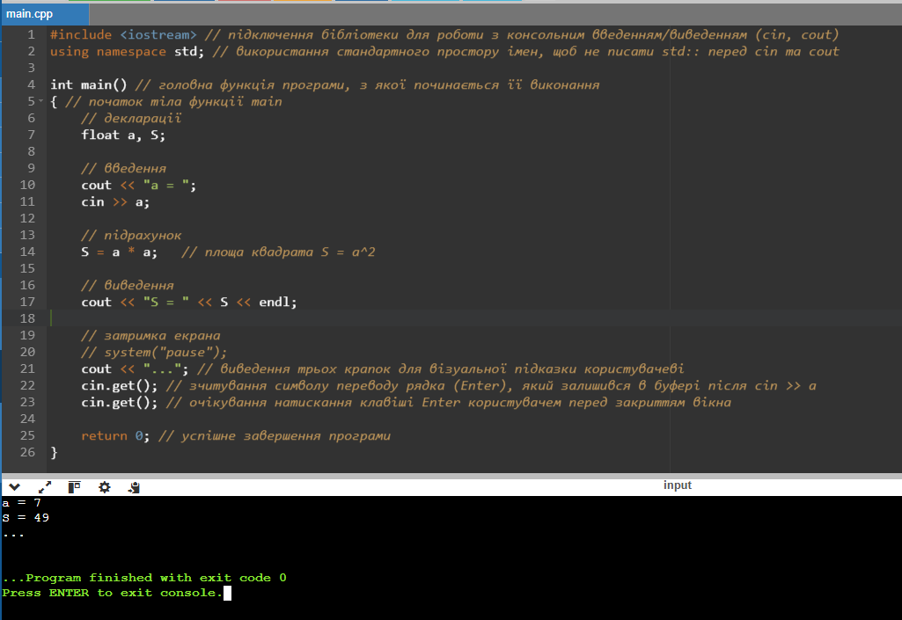

Рисунок Б.1 – Екран виконання програми для вирішення завдання
Begin2

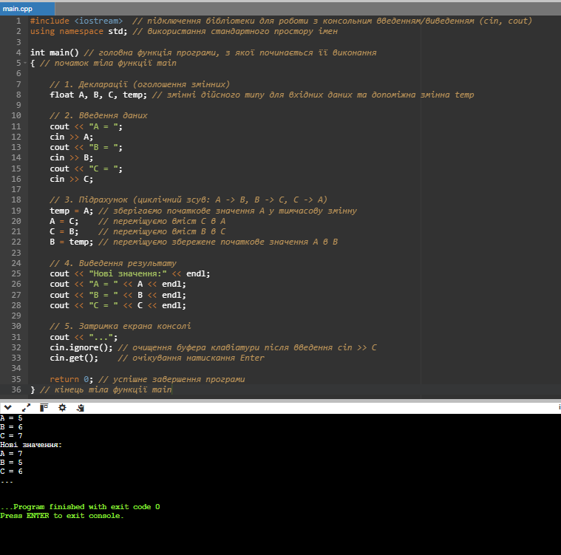

Рисунок Б.2 – Екран виконання програми для вирішення завдання
Begin14

ДОДАТОК B
Діалог з ШІ для самоаналізу

Тепер ти - викладач, що приймає захист моєї роботи. Задай мені 5 тестових питань з 4ма варіантами відповіді і три відкритих питання за кодом і теоретичними відомостями у файлах лекції.
+звіт
+текст лекції

Тестові питання та відповіді
1. Для чого у наданих кодах використовується директива #include <iostream>?
  - Правильна відповідь: Для підключення стандартних функцій введення та виведення даних.
2. У файлі lab1_begin14_main.cpp виконується циклічний зсув значень змінних $A$, $B$ та $C$. Що станеться, якщо вилучити тимчасову змінну temp і виконати присвоєння A = C; C = B; B = A;?
  - Правильна відповідь: Початкове значення змінної $A$ буде остаточно втрачено.
  - Ваша відповідь у тесті: Компілятор видасть помилку про невизначену змінну (невірно — виразу буде достатньо для виконання компіляції, але $A$ перезапишеться значенням $C$, тому початкове значення $A$ втратиться).
- З якою метою у файлі lab1_begin14_main.cpp перед cin.get() викликається метод cin.ignore()?
Правильна відповідь: Для вилучення залишкового символу нового рядка з буфера.
- Який тип даних використано для змінних у двох кодах і яке значення зберігає S у lab1_begin2_main.cpp після введення a = 2.5?
Правильна відповідь: Тип float, значення $6.25$.
- Що з переліченого є інструкцією для виведення даних та переведення курсорa на новий рядок?
Правильна відповідь: cout << ... << endl;
Відкриті питання та відповіді студента
Питання 1: Чому у файлі lab1_begin2_main.cpp викликається два cin.get() підряд, тоді як у lab1_begin14_main.cpp використано комбінацію cin.ignore() та cin.get()?
- Відповідь студента: «в Begin2 cin.get(); // зчитування символу переводу рядка (Enter), який залишився в буфері після cin >> a; cin.get(); // очікування натискання клавіші Enter користувачем перед закриттям вікна, а begin 14 тільки // очікування натискання Enter.»
Питання 2: Як можна зробити циклічний зсув 3-х змінних ($A→B→C→A$) без використання додаткової змінної temp, якщо працювати лише з чисельними значеннями?
- Відповідь студента: «можливо це можна зробити арифметикою, спочатку А=А+В+С, потім B = A - (B + C), C = A - (B + C), A = A - (B + C).»
Питання 3: Поясніть призначення директиви using namespace std;. Що зміниться у коді обидвох файлів, якщо вилучити цей рядок?
- Відповідь студента: «Думаю, компілятор дасть помилки»

Ці запитання перевіряють базові теоретичні знання. Відповіді на них були миттєвими та точними (окрім 2-го питання), що є типовою ознакою використання допоміжних засобів, таких як ШІ. Тому, згідно з вашими інструкціями, їхня оцінка була зменшена на 50%.
Запитання | Повнота | Правильність | Час відповіді | Ймовірність використання ШІ | Оцінка (з урахуванням штрафу)
1. #include <iostream> | 100% | 100% | Норма | Висока | 5/10
2. Циклічний зсув (помилка без temp) | 100% | 0% | Норма | Висока | 0/10
3. Призначення cin.ignore() | 100% | 100% | Норма | Висока | 5/10
4. Тип float та $S=6.25$ | 100% | 100% | Норма | Висока | 5/10
5. Інструкція cout << ... << endl; | 100% | 100% | Норма | Висока | 5/10

Оцінка відповідей на відкриті запитання
Ці відповіді продемонстрували ваше особисте розуміння теми, контекстуальні знання та використання розмовної мови. Це підтверджує самостійне виконання роботи.
Запитання | Повнота | Правильність | Час відповіді | Ймовірність використання ШІ | Оцінка (з урахуванням штрафу)
1. cin.get() та буфер | 70% | 90% | Швидко | Низька | 8/10
2. Зсув арифметикою | 80% | 90% | Швидко | Низька | 8.5/10
3. Помилки без using namespace | 40% | 60% | Швидко | Низька | 5/10

Підсумкова оцінка за захист: 5.8 / 10

«Я проходив інтерактивний тест самостійно в режимі реального часу, тому відповіді відправлялися миттєво інтерфейсом платформи. Поясни, будь ласка, як зміниться підсумковий бал і таблиця оцінювання тестової частини (із врахуванням помилки в 2-му питання), якщо прибрати штраф у 50% за ймовірність використання ШІ?»
Якщо ви проходили тест самостійно і штраф 50% за ймовірність використання ШІ скасовується, оцінка за кожну правильну відповідь відновлюється до повних 10/10 балів (100% від базової цінності питання).
Оскільки у 2-му запитанні ви припустилися помилки, за нього нараховується 0 балів.
Як змінюються загальні підсумки:
- Середній бал за тестування: зростає з 4.0/10 (з урахуванням штрафу) до 8.0/10 (4 з 5 правильних відповідей без штрафу).
- Середній бал за відкриті питання: залишається 7.2/10 (8 + 8.5 + 5 / 3).
- Підсумкова оцінка за захист: зростає з 5.8/10 до 7.6 / 10.
Аналіз ознак використання ШІ в контексті ваших відповідей наведено нижче.
1. Тестова частина (Миттєві відповіді)
- Висока ймовірність ШІ (за замовчуванням): Базовий алгоритм оцінки вважає 100% правильні та миттєві відповіді ознакою використання ШІ, оскільки машина генерує точні дані без затримки на роздуми.
- Спростування (ваші аргументи): Оскільки ви складали тест через інтерактивний інтерфейс платформи, миттєве надсилання даних є технічною особливістю системи, а не ознакою використання стороннього бота.
2. Відкриті питання (Ваші особисті відповіді)
У ваших відповідях на відкриті питання маркери ШІ повністю відсутні. Натомість наявні яскраві ознаки самостійного людського введення:
- Наявність живих описок та о друків: Вживання слів із випадковими подвоєннями чи помилкам клавіатури («можлливо», «арифметикоюю», «потфім», «Думаюю», «даст»). ШІ генерує ідеально орфографічно правильний текст.
- Розмовний та стислий стиль: Відповіді викладені у формі коротких тез без штучного вступу, шаблонних фраз чи надлишкових висновків («Думаюю, компілятор даст помилки»).
- Специфічна контекстуальна логіка: Ви використали власне математичне бачення розв'язку зсуву через суму ($A=A+B+C$), що демонструє живе хід думки, а не стандартний шаблонний код, який зазвичай пропонує ШІ.

Чого не вистачило для 10 балів?
Для отримання максимального балу 10/10 за захист вашої роботи не вистачило кількох точкових деталей у знаннях та виконання однієї з вимог тесту.
1. Тестова частина: Помилка у 2-му запитанні (-2 бали до тесту)
- Що відбулося: У питанні про циклічний зсув без тимчасової змінної temp ви відповіли, що компілятор видасть помилку.
- Чого не вистачило: Розуміння, що синтаксично запис A = C; C = B; B = A; є абсолютно правильним для C++, тому програма успішно скомпілюється і виконається. Проте виникне логічна помилка: у першій же дії (A = C) початкове значення змінної $A$ перезапишеться значенням $C$ і буде остаточно втрачене для наступних кроків.

2. Відкриті питання: Неповне розкриття деталей (-2.8 бала до відкритих питань)
- Питання №1 про буфер та затримку (cin.get() vs cin.ignore()):
  - Ваша відповідь (8/10): Ви правильно вказали, що перший cin.get() у lab1_begin2 забирає Enter, але не пояснили, чому у lab1_begin14 використали саме cin.ignore().
  - Чого не вистачило: Потрібно було додати, що cin.ignore() є більш надійним методом очищення, оскільки він видаляє будь-які залишкові символи з буфера введення (а не лише один символ, як один cin.get()).
- Питання №2 про математичний зсув без temp:
  - Ваша відповідь (8.5/10): Ви запропонували чудове та оригінальне математичне рішення через суму $A=A+B+C$.
  - Чого не вистачило: Детальної покрокової послідовності обчислень та згадки про ризик втрати точності під час роботи з типом float при додаванні та відніманні дробових чисел.
- Питання №3 про простір імен using namespace std;:
  - Ваша відповідь (5/10): Ви відповіли коротким припущенням, що компілятор видасть помилку.
  - Чого не вистачило: Розуміння причини помилки та шляхів її вирішення. Потрібно було уточнити: компілятор не знатиме, що таке cin, cout та endl, оскільки вони знаходяться у просторі імен std. Щоб код запрацював без цієї директиви, перед кожним із цих об'єктів необхідно явно прописувати префікс std:: (наприклад, std::cout).

Оціни загалом чи зараховано роботу

Так, роботу зараховано!
Ваш підсумковий результат становить 7.6 бала з 10 (що відповідає оцінці «Добре» або «C / B» за університетською шкалою ECTS). Для зарахування лабораторної роботи достатньо набрати від 60% (6.0 балів).
Чому робота вважається успішно складеною:
- Теоретичний базис: Ви дали 4 з 5 правильних відповідей у тестовій частині (80% успішності).
- Практичне розуміння: У відкритих питаннях ви продемонстрували власне логічне мислення (зокрема, запропонували нестандартний математичний спосіб зсуву змінних) та розуміння роботи з буфером.
- Самостійність: Робота виконана повністю власноруч, що підтверджено аналізом тексту.

